# ../Capture%20d’écran%202017-05-11%20à%2015.40.18.png../../Downloads/office-du-tourisme.jpg

Le 10 et 11 Juin 2017



***Locations***

***Cours***

***Stages de voile à partir de 4 ans\****

***Formule de 4 demi-journées***

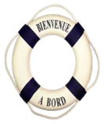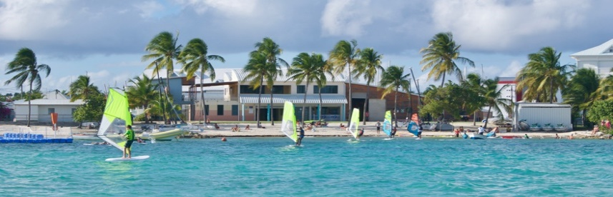

**La base nautique Saint-François vous attend pour ses activités « vacances fin d’année 2020 »**

**pirates des caraïbes/optimist/planche à voile/ catamaran/paddle/ kayak de mer**

**http://base-nautique-saintfrancois.com**

**Téléphone : 0590 68 58 44**

**Mail : basenautiquestfr@gmail.com**